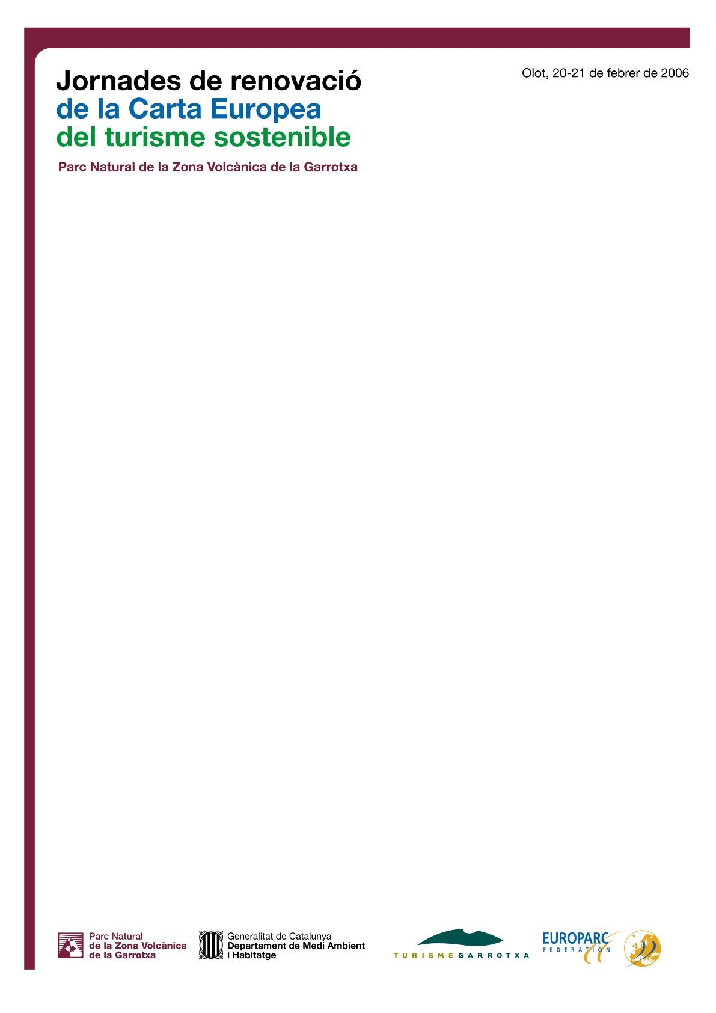

PROGRAMA

Dilluns 20 de febrer de 2006. Matí

09:30 Recollida de documentació i acreditacions.

10:00 Inauguració: Lluís Sacrest, Alcalde d’Olot, Miquel Noguer, President del Consell Comarcal de la Garrotxa, Ramon Luque, Director General de Medi Natural, Isabel Galobardes, Directora General de Turisme, Patrizia Rossi, Presidenta de la Carta Europea, Federació Europarc. Moisès Coromina, President de Turisme Garrotxa

10:30 La Carta Europea del Turisme Sostenible. La visió del sector turístic europeu. Dr. Michael Iwand Wolf, Director General de Conservació de la Natura de TUI (Tour operador).

11:30 Pausa. Cafè.

12:00 Balanç de la Carta Europea a la Garrotxa 2001-2006. Josep M. Prats, tècnic del Parc Natural de la Zona Volcànica de la Garrotxa.

13:00 Creació de les taules de treball i explicació del funcionament de les jornades.

13: 30 Dinar

Tarda

15:30 Taules de treball: 3 simultànies

Taula 1. Millora de la qualitat de l’oferta turística
Moderadors: Jordi Sucarrats (FGL) i David Curós (TG).

Taula 3.Informar, comunicar, formar, educar i sensi- bilitzar
Moderadors: Jordi Calabuig (FES) i Octavi Bonet (PNZVG/TOSCA)

Taula 5. Protecció i valorització del patrimoni natural, cultural i històric
Moderador: Emili Bassols (PNZVG)

18:00 fi de les taules de treball

Dimarts 21 de febrer de 2006. Matí

09:30 Taules de treball: 4 simultànies:

Taula 2, Creació d’una oferta turística específica
Moderador: Turina Serra (TG)

Taula 4: Preservació i millora de la qualitat de vida de la població local
Moderador: Francesc Xavier Puig (PNZVG)

Taula 6: Ordenar i gestionar la freqüentació turística
Moderador: Xavier Oliver i Llorenç Planagumà (PNZVG /TOSCA)
12:00 Pausa. Cafè

12:30 Posada en comú de les conclusions de les taules. Debat

13:30 Cloenda de les Jornades.

Lloc: Casal Marià, Bisbe Guillamet, 9. Olot.

Col·laboren: Ajuntament d’Olot
Fundació d’Estudis Superiors d’Olot

